КОЛЛЕДЖ МИРОВОЙ ЭКОНОМИКИ И ПЕРЕДОВЫХ ТЕХНОЛОГИЙ

РУКОВОДСТВО ПОЛЬЗОВАТЕЛЯ

информационной системы «Спортивный клуб» (учёт занятий и посещаемости)

Исполнитель: студент группы о-П 1125
Узалов Гамид Иманалиевич

Руководитель: Евдошенко Наиля Ильнуровна

Москва 2026

СОДЕРЖАНИЕ
1 ОБЩИЕ СВЕДЕНИЯ 3
1.1 Назначение системы 3
1.2 Роли пользователей 3
2 ЗАПУСК СИСТЕМЫ 3
2.1 Установка 3
2.2 Собственная учётная запись администратора 4
3 ВХОД В СИСТЕМУ 4
4 ГЛАВНАЯ СТРАНИЦА 5
5 РАБОТА С КЛИЕНТАМИ 7
5.1 Добавление и изменение клиента 7
5.2 Удаление 8
6 ЗАПИСИ НА ЗАНЯТИЯ 8
7 ПОСЕЩЕНИЯ 10
8 АБОНЕМЕНТЫ И СТОИМОСТЬ 10
9 РАСПИСАНИЕ И ЗАПРОСЫ 12
9.1 Расписание недели 12
9.2 Группы и клиенты на сегодня 12
9.3 Клиенты по секциям (мужчины и женщины) 13
9.4 Выходной документ «Расписание зала» 14
10 ФУНКЦИИ АДМИНИСТРАТОРА 14
10.1 Группы, секции, тренеры, залы 14
10.2 Пользователи-операторы 15
11 ОШИБКИ И ЧАСТЫЕ ВОПРОСЫ 16

1 ОБЩИЕ СВЕДЕНИЯ

1.1 Назначение системы
Система «Спортивный клуб» нужна для учёта занятий и посещаемости. В ней хранятся клиенты, секции, тренеры и залы, клиентов можно записывать в группы, отмечать посещения, оформлять абонементы со скидкой, смотреть расписание и печатать документ «Расписание зала».

1.2 Роли пользователей
Таблица 1 – Роли и права
Роль | Что может
Администратор | То же, что у оператора, плюс группы, секции, тренеры, залы и добавление операторов
Оператор | Клиенты, записи, посещения, абонементы, запросы, расписание и печать документа. Страницы администратора ему недоступны (ошибка 403)

2 ЗАПУСК СИСТЕМЫ

2.1 Установка
Нужны Python 3.9 или новее и Git. Команды вводятся в терминале (на macOS и Linux — python3, на Windows — python):
git clone https://github.com/Uzalov-Gamid/sport-club.git
cd sport-club
python3 -m venv .venv
source .venv/bin/activate # Windows: .venv\Scripts\activate
pip install -r requirements.txt
python3 manage.py migrate
python3 manage.py seed_demo # демонстрационные данные
python3 manage.py runserver
После запуска система открывается в браузере по адресу http://127.0.0.1:8000/. Команда seed_demo создаёт тестовые данные и две учётные записи: администратор admin_club / admin12345 и оператор operator / operator12345.

2.2 Собственная учётная запись администратора
Чтобы создать свою учётную запись администратора, укажите логин и пароль в параметрах команды:
python3 manage.py seed_demo --superuser ЛОГИН --password ПАРОЛЬ

3 ВХОД В СИСТЕМУ
При открытии системы отображается форма входа. Введите логин и пароль и нажмите «Войти».
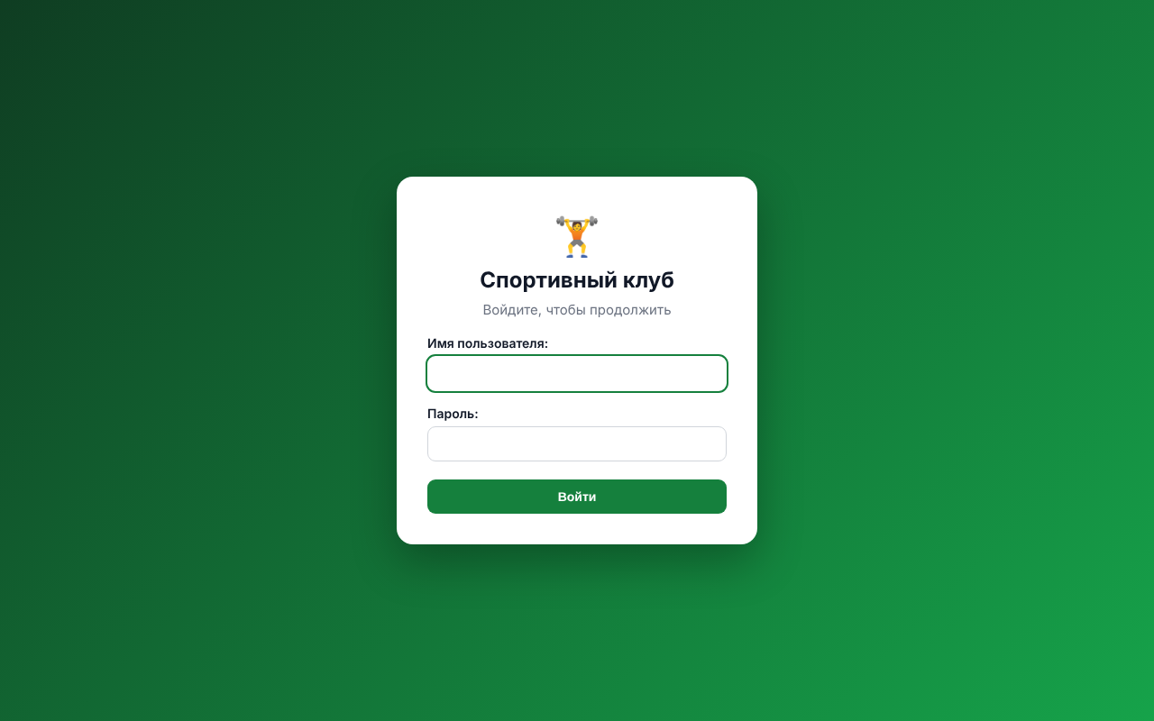
Рисунок 1 – Форма входа
При неверных данных появляется сообщение об ошибке, вход не выполняется.
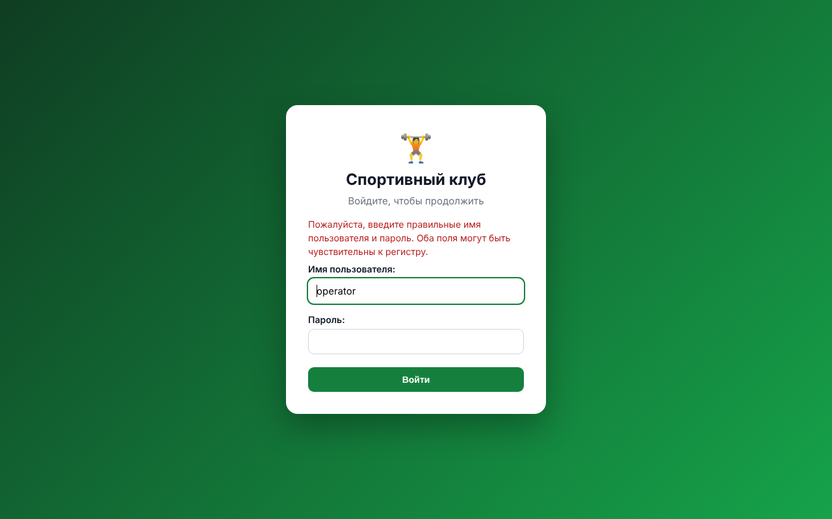
Рисунок 2 – Сообщение о неверном логине или пароле
Выход из системы выполняется кнопкой «Выйти» в боковой панели.

4 ГЛАВНАЯ СТРАНИЦА
Слева находится меню с блоками «Работа», «Справочники», «Расписание и отчёты» и «Администрирование»; справочники и администрирование видит только администратор. На главной странице показаны общие цифры (клиенты, секции, группы, записи), заполненность групп (максимум 10 человек) и число мужчин и женщин по секциям.
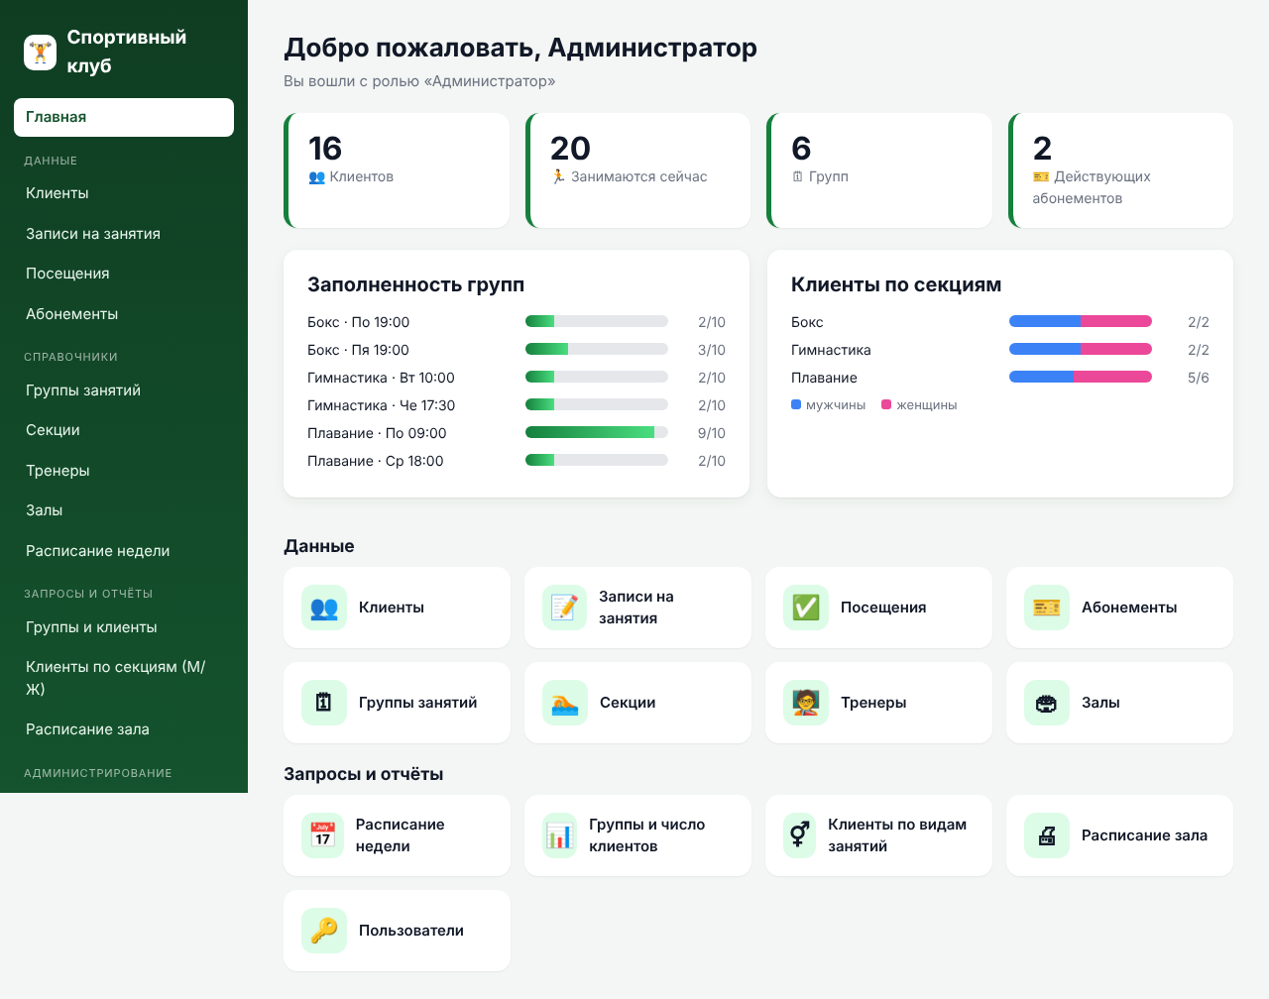
Рисунок 3 – Главная страница администратора
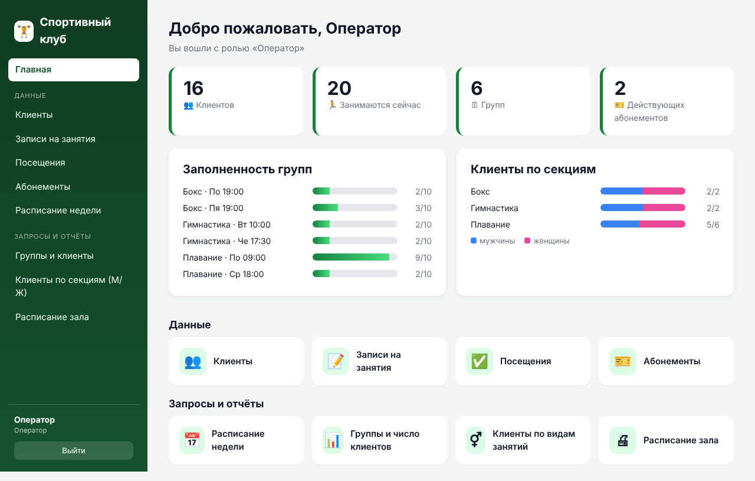
Рисунок 4 – Главная страница оператора (меню без справочников и администрирования)

5 РАБОТА С КЛИЕНТАМИ
Раздел «Клиенты» — это таблица клиентов. Список разбит на страницы, внизу находятся кнопки «Назад» и «Вперёд». В конце каждой строки расположены действия «стоимость», «изменить» и «удалить».
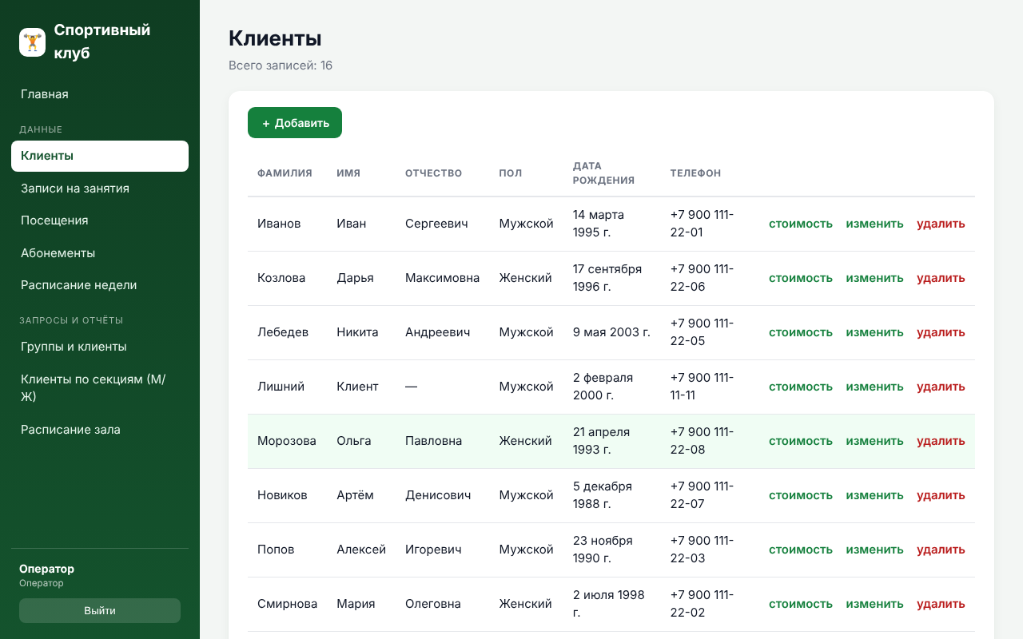
Рисунок 5 – Список клиентов

5.1 Добавление и изменение клиента
- Нажмите «＋ Добавить» над таблицей.
- Заполните фамилию, имя, отчество, пол, дату рождения и телефон.
- Нажмите «Сохранить». Ошибки заполнения подсвечиваются под полями.
- Для изменения нажмите «изменить» в строке клиента.
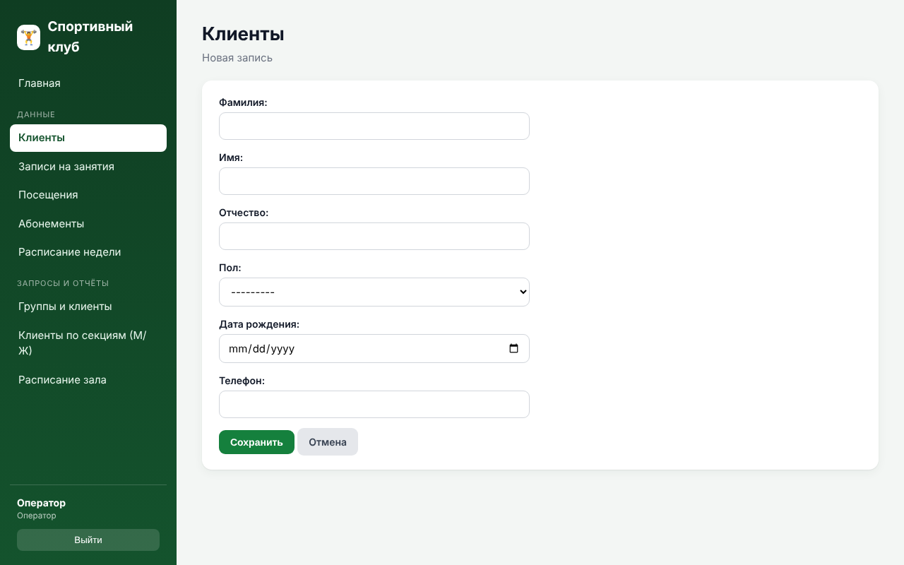
Рисунок 6 – Форма клиента

5.2 Удаление
Ссылка «удалить» открывает страницу подтверждения: удаление необратимо, поэтому проверьте выбранную запись.
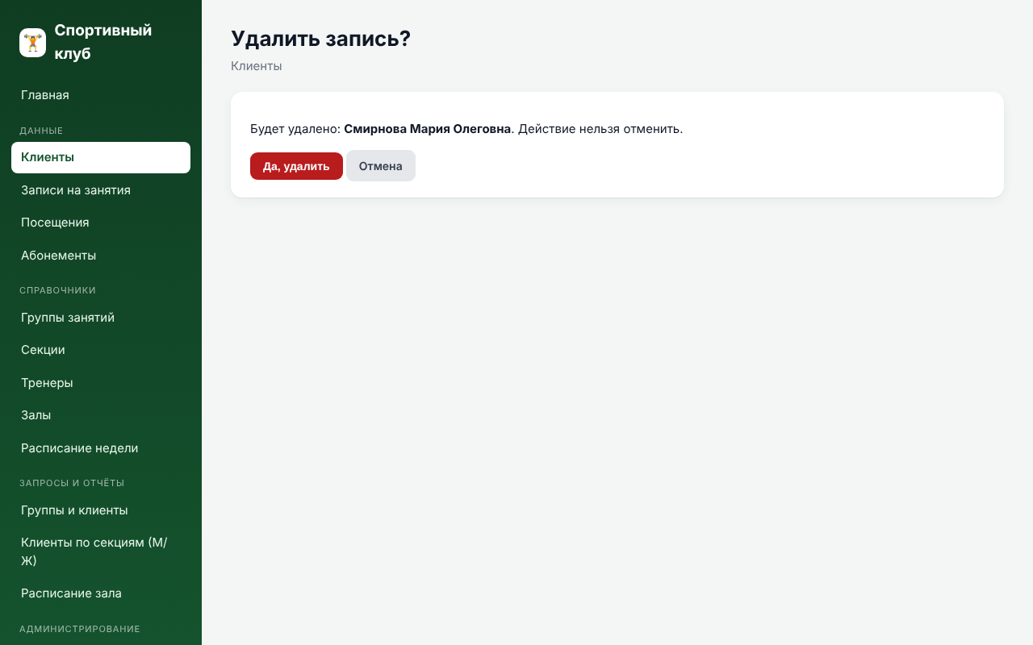
Рисунок 7 – Подтверждение удаления

6 ЗАПИСИ НА ЗАНЯТИЯ
В разделе «Записи на занятия» клиент записывается в группу. Для записи выберите клиента и группу, укажите дату и статус (предварительная, действующая, отменена).
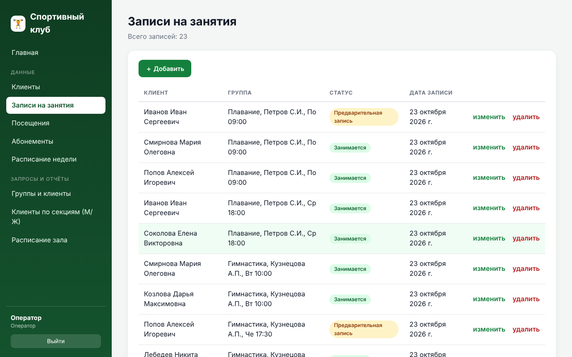
Рисунок 8 – Список записей
В группе может быть не больше 10 клиентов. Если группа заполнена, запись не сохранится и появится сообщение об ошибке (за это отвечают триггеры в базе данных).
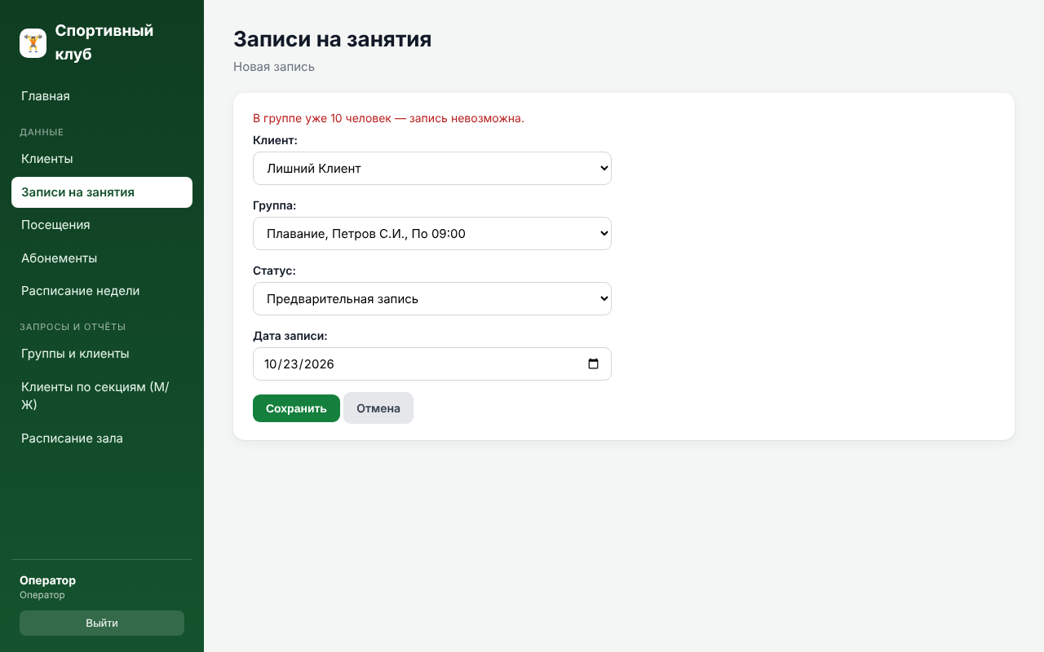
Рисунок 9 – Отказ при записи в заполненную группу

7 ПОСЕЩЕНИЯ
В разделе «Посещения» фиксируется, пришёл ли клиент на занятие группы в указанную дату. Нажмите «＋ Добавить», выберите запись и дату занятия и отметьте присутствие.
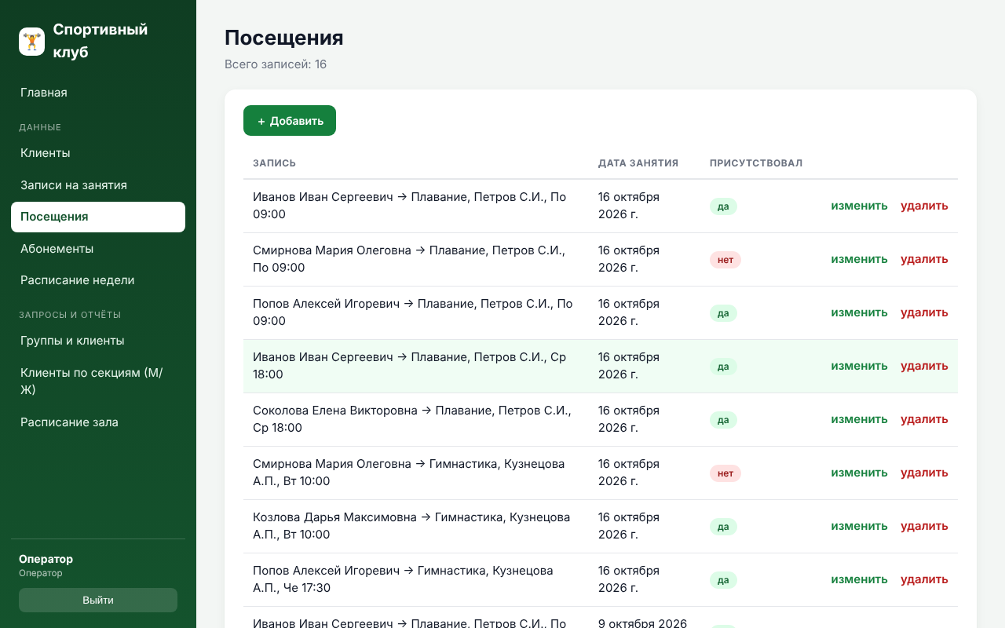
Рисунок 10 – Журнал посещений

8 АБОНЕМЕНТЫ И СТОИМОСТЬ
Абонемент задаёт клиенту скидку от 3 до 10 % на период действия. В разделе «Абонементы» создаются и изменяются абонементы.
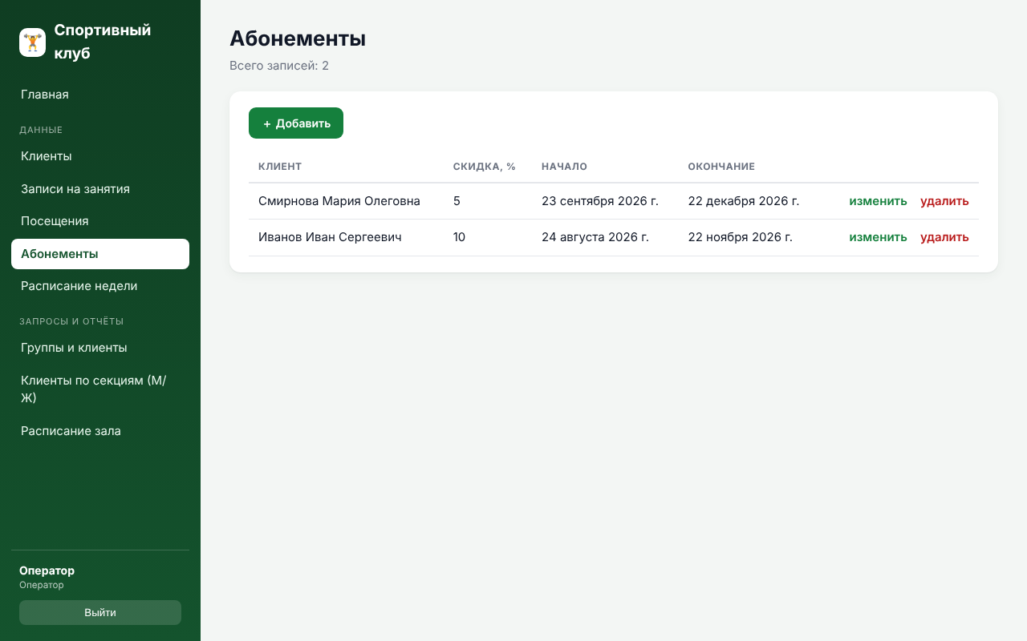
Рисунок 11 – Список абонементов
Расчёт стоимости занятий клиента открывается из списка клиентов ссылкой «стоимость». Укажите период (даты «с» и «по»): система покажет по каждому дню группу, факт посещения и стоимость с учётом скидки действующего абонемента.
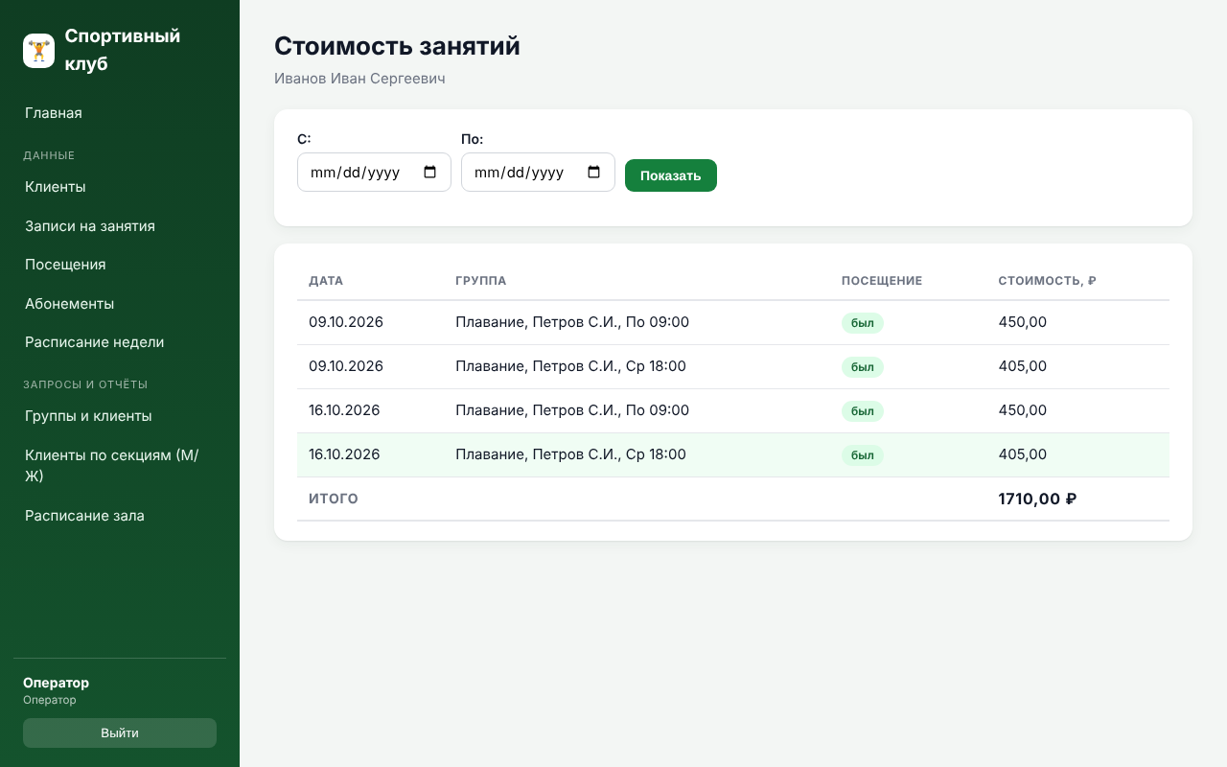
Рисунок 12 – Стоимость занятий клиента с учётом скидки

9 РАСПИСАНИЕ И ЗАПРОСЫ

9.1 Расписание недели
На странице «Расписание недели» по колонкам расписаны дни недели. В карточке занятия — время начала и окончания, секция, тренер, зал и число клиентов из 10 возможных. Цвет карточки соответствует секции.
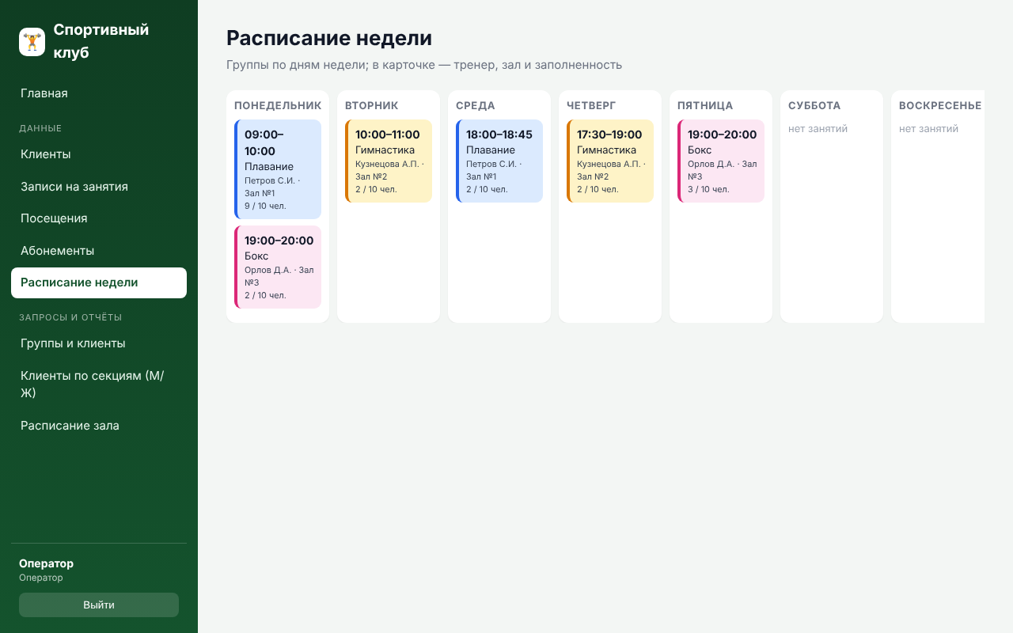
Рисунок 13 – Расписание недели

9.2 Группы и клиенты на сегодня
Показывает все группы и число клиентов в них на сегодня.
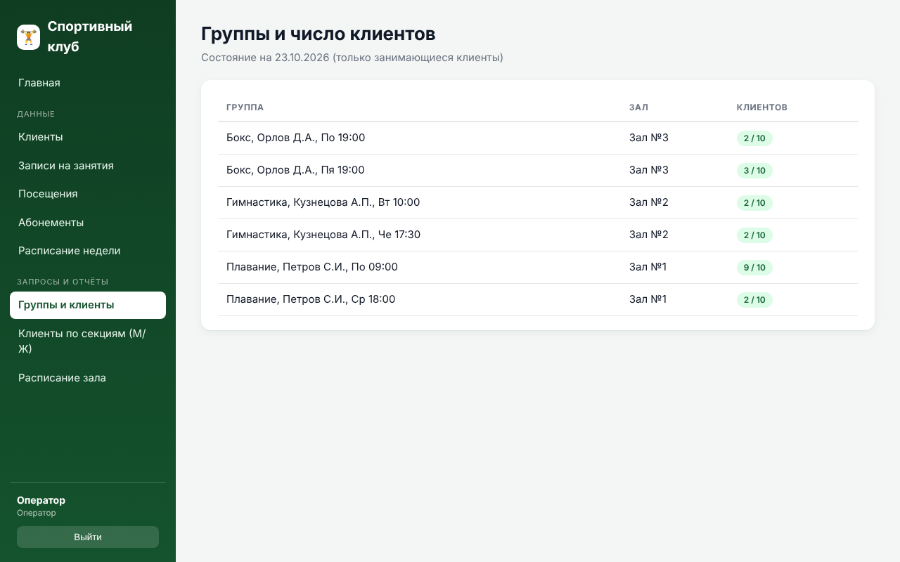
Рисунок 14 – Запрос «Группы и клиенты»

9.3 Клиенты по секциям (мужчины и женщины)
Показывает по каждому виду занятий, сколько сейчас занимается мужчин и женщин.
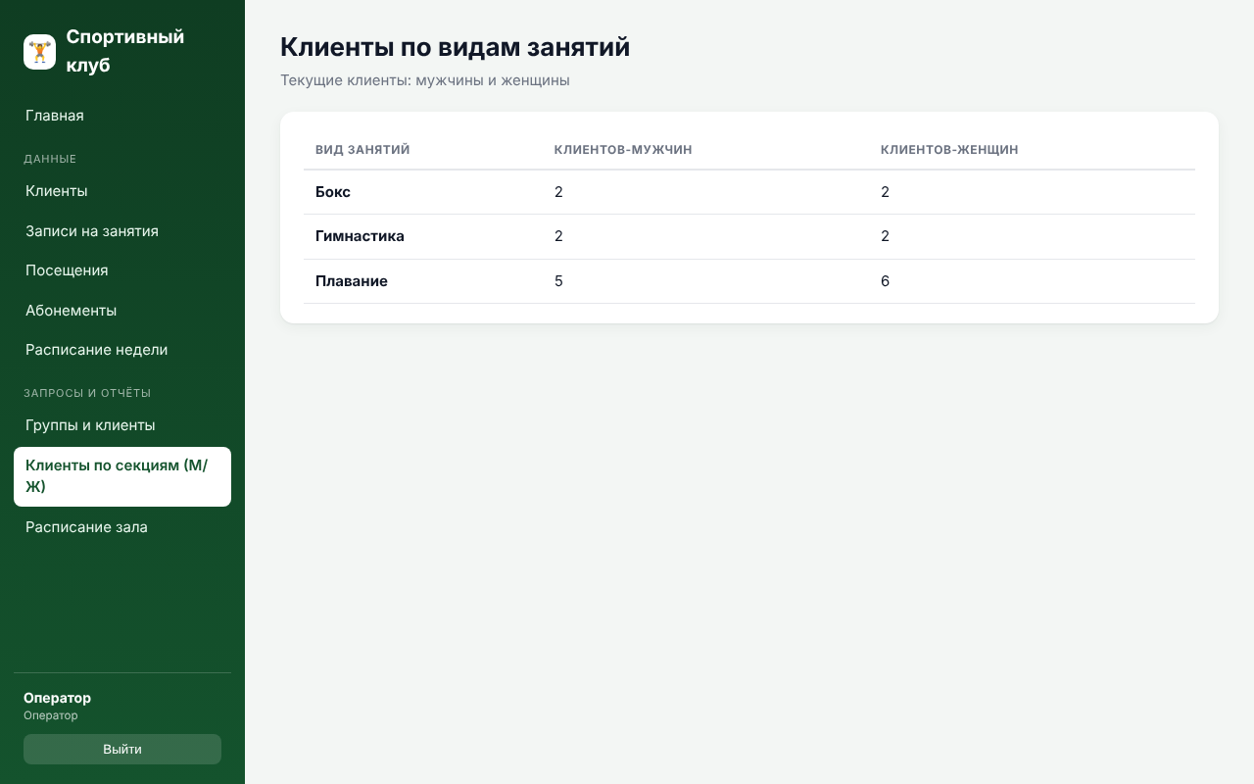
Рисунок 15 – Запрос «Клиенты по секциям (М/Ж)»

9.4 Выходной документ «Расписание зала»
Выберите зал в списке и нажмите «Сформировать». Документ содержит номер зала, дату распечатки и для каждого дня недели строки «начало – окончание – группа». Кнопка «🖨 Печать» открывает диалог печати браузера (можно сохранить в PDF).
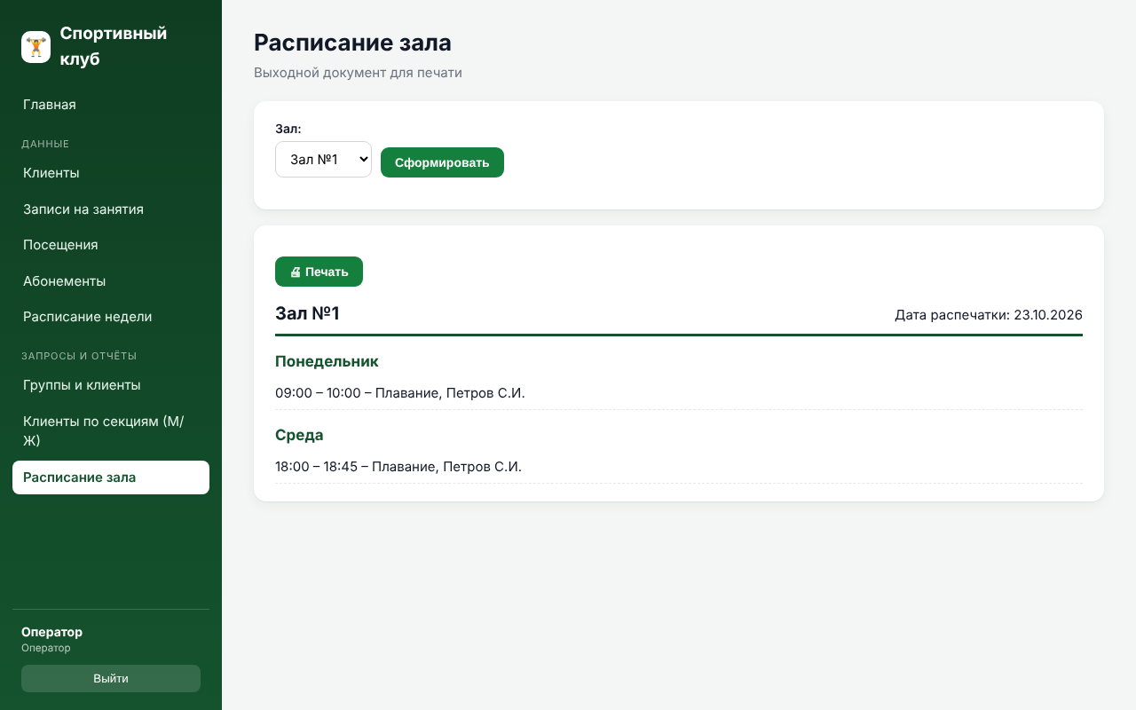
Рисунок 16 – Документ «Расписание зала»

10 ФУНКЦИИ АДМИНИСТРАТОРА

10.1 Группы, секции, тренеры, залы
Справочники находятся в блоке «Справочники». Для группы нужно выбрать секцию, тренера и зал, указать день недели, время начала и стоимость. Если оставить длительность пустой, поставится 60 минут.
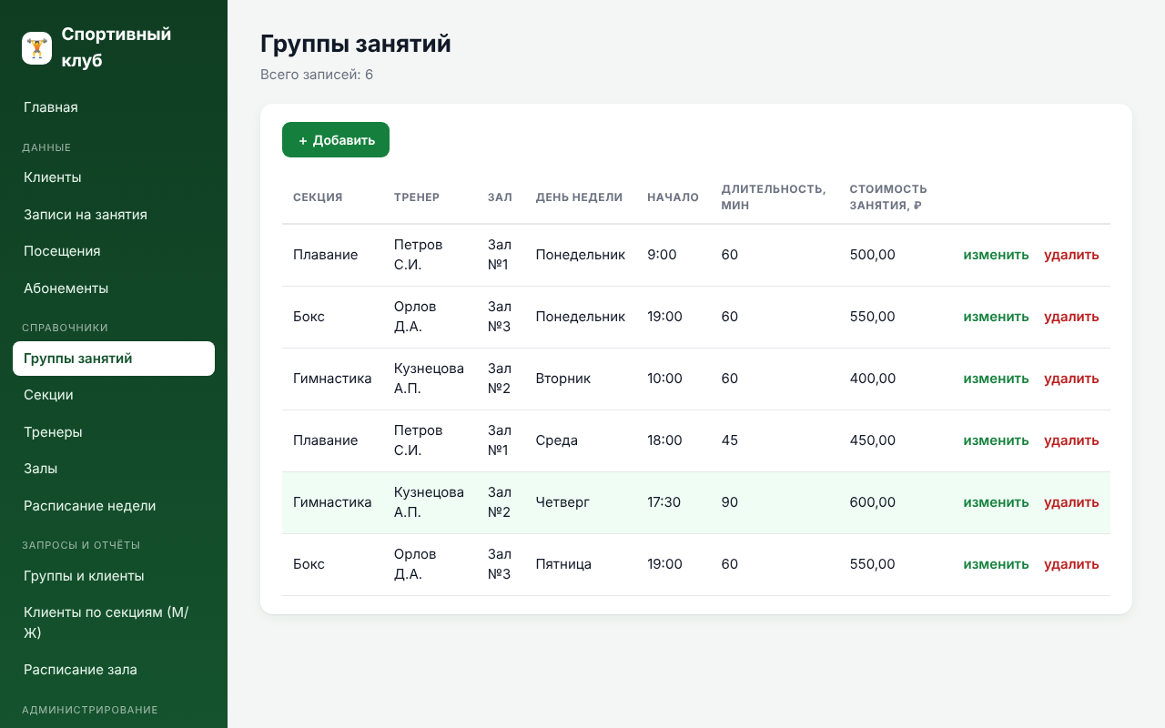
Рисунок 17 – Список групп занятий
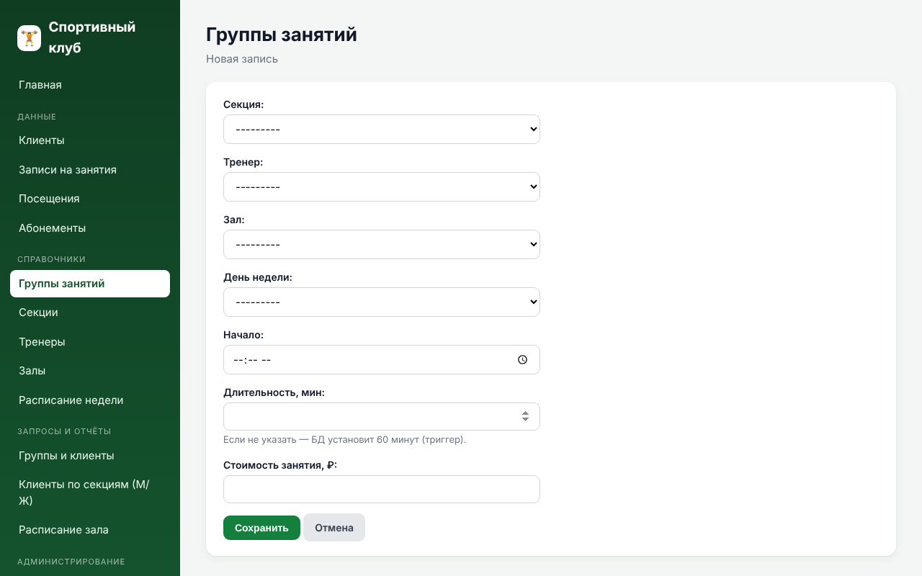
Рисунок 18 – Форма группы

10.2 Пользователи-операторы
В разделе «Пользователи» администратор видит список учётных записей и может добавить оператора (логин, пароль, имя). Форма «Добавить оператора» создаёт учётную запись с ролью «оператор»; пары логин–пароль хранятся в таблице пользователей БД.
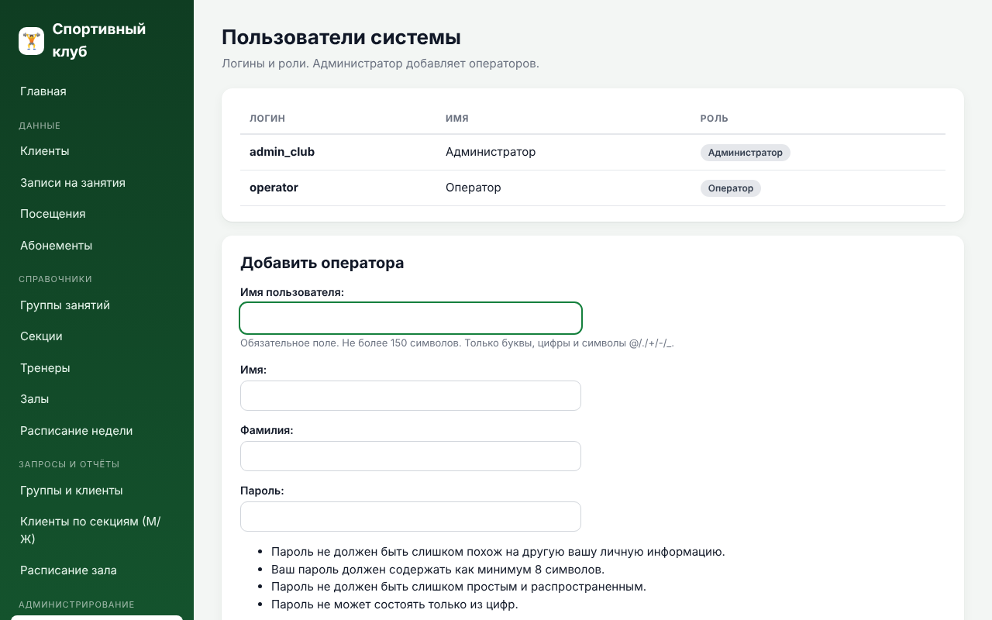
Рисунок 19 – Пользователи системы

11 ОШИБКИ И ЧАСТЫЕ ВОПРОСЫ

Рисунок 20 – Оператор открыл страницу администратора
Таблица 2 – Типичные ситуации
Ситуация | Причина и решение
Ошибка 403 | У оператора нет прав на страницу. Войдите под администратором
Не удаётся записать клиента | В группе уже 10 человек. Выберите другую группу
No module named django | Не включено виртуальное окружение: выполните source .venv/bin/activate, затем pip install -r requirements.txt
Нет данных в таблицах | Выполните python3 manage.py seed_demo
Забыт пароль | Создайте нового администратора командой seed_demo с параметрами --superuser и --password

